Лабораторная работа №2

Дискреционное разграничение прав в Linux. Основные атрибуты

Юхнин Илья Андреевич"

Содержание

# Цель работы

Получение практических навыков работы в консоли с атрибутами файлов, закрепление теоретических основ дискреционного разграничения доступа в современных системах с открытым кодом на базе ОС Linux

# Задание

Выполнить все пункты работы, занося ответы на поставленные вопросы и замечания в отчёт.

# Выполнение лабораторной работы

1. В установленной при выполнении предыдущей лабораторной работы  
   операционной системе создайте учётную запись пользователя guest
2. Задайте пароль для пользователя guest
3. Войдите в систему от имени пользователя guest.
4. Определите директорию, в которой вы находитесь, командой pwd. Сравните её с приглашением командной строки. Определите, является ли она вашей домашней директорией? Если нет, зайдите в домашнюю директорию. - Командная строка пишет, что я в "~" - домашнем каталоге. Нахожусь в домашней директории пользователя guest, в данный момент работаю под ней, значит да
5. Уточните имя вашего пользователя командой whoami.
6. Уточните имя вашего пользователя, его группу, а также группы, куда входит пользователь, командой id. Выведенные значения uid, gid и др. запомните. Сравните вывод id с выводом команды groups. - groups выводит название группы в которой находится пользователь, а id выводит значения в виде цифр и скобках букв, к которым принадлежит пользователь
7. Сравните полученную информацию об имени пользователя с данными,  
   выводимыми в приглашении командной строки. - При создании пользователя без дополнительных флагов, ему присваивается uid, gid, groups с его именем
8. Просмотрите файл /etc/passwd  
   Найдите в нём свою учётную запись. Определите uid пользователя.  
   Определите gid пользователя. Сравните найденные значения с полученными в предыдущих пунктах. - 1001 и 1001 точно такие же как при выводе id
9. Определите существующие в системе директории  
   Удалось ли вам получить список поддиректорий директории /home? Ка-  
    кие права установлены на директориях? - Да, rwx - все права для владельца директорией и никаких для группы, в которой состоит владелец, и гостей
10. Проверьте, какие расширенные атрибуты установлены на поддиректориях, находящихся в директории /home  
    Удалось ли вам увидеть расширенные атрибуты директории?  
    Удалось ли вам увидеть расширенные атрибуты директорий других  
    пользователей? - Для guest домашнего каталога да, для другого нет, доступ запрещен
11. Создайте в домашней директории поддиректорию dir1  
    Определите командами ls -l и lsattr, какие права доступа и расши-  
    ренные атрибуты были выставлены на директорию dir1. - Все права для владельца, права исполнения для группы и чтение, исполнение для всех. Расширенных атрибутов на папке нет
12. Снимите с директории dir1 все атрибуты и проверьте с её помощью правильность выполнения команды ls -l
13. Попытайтесь создать в директории dir1 файл file1 командой  
    echo "test" > /home/guest/dir1/file1  
    Объясните, почему вы получили отказ в выполнении операции по созданию файла?  
    Оцените, как сообщение об ошибке отразилось на создании файла? Проверьте действительно ли файл file1 не находится внутри директории dir1. - После предыдущего пункта все возможные права были отключены, в итоге работать с каталогом нельзя, нет доступа. Файл не создался, вернем права и проверим, файла нет.

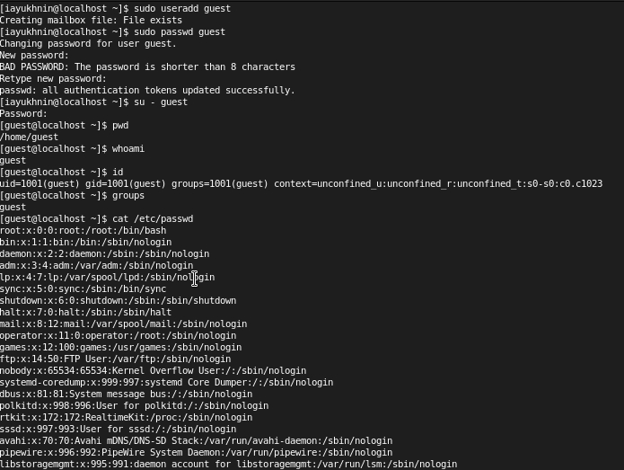  
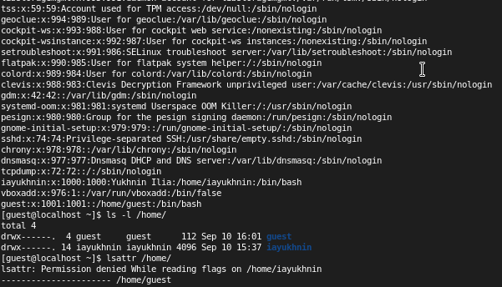  
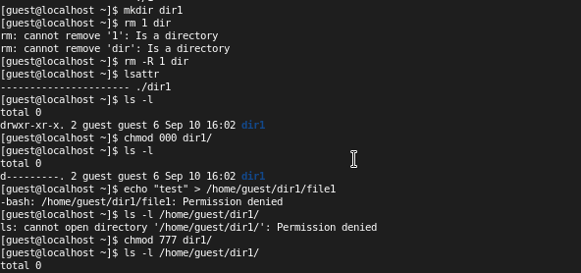

1. Заполните таблицу «Установленные права и разрешённые действия», выполняя действия от имени владельца директории (файлов), определив опытным путём, какие операции разрешены, а какие нет.  
   Если операция разрешена, занесите в таблицу знак «+», если не разрешена, знак «-».

* 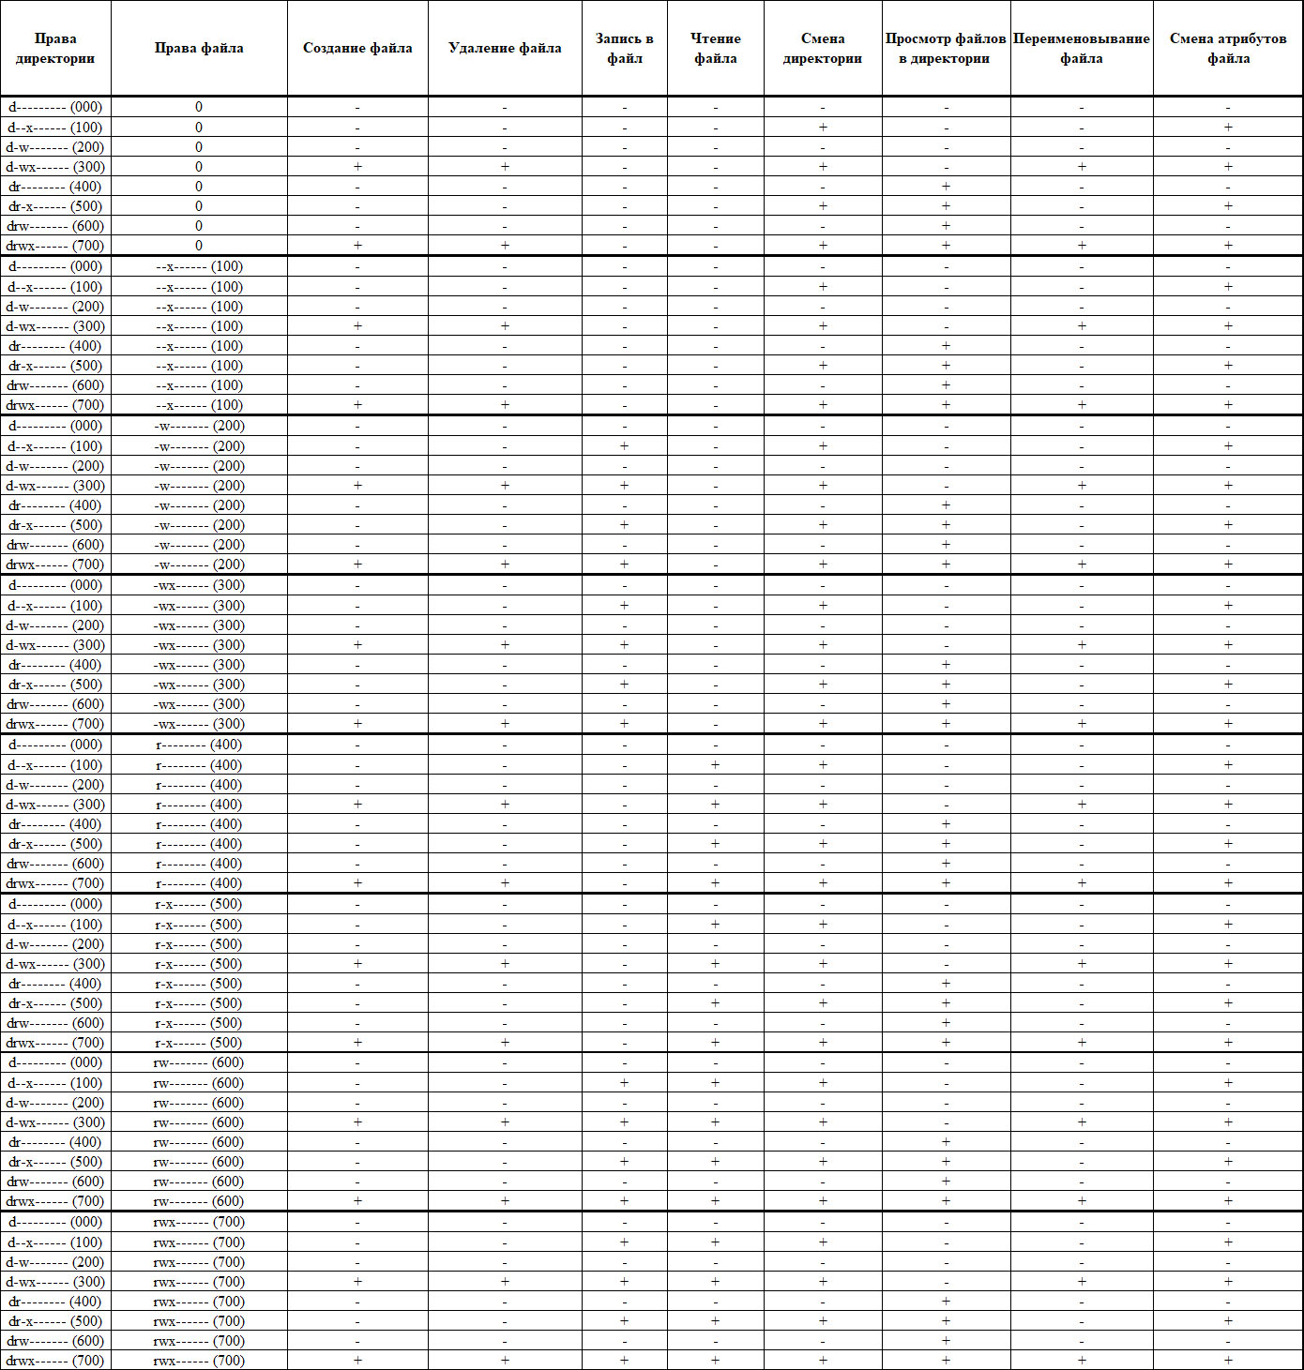

1. На основании заполненной таблицы определите те или иные минимально необходимые права для выполнения операций внутри директории dir1, заполните следующую таблицу

| * Операция | * Минимальные права на директорию | * Минимальные права на файл при доступе в директорию (300) и (700) |
| --- | --- | --- |
| * Создание файла | * (300) | * (000) |
| * Удаление файла | * (300) | * (000) |
| * Чтение файла | * (100) | * (400) |
| * Запись в файл | * (100) | * (200) |
| * Переименование файла | * (300) | * (000) |
| * Создание поддиректории | * (300) | * (000) |
| * Удаление поддиректории | * (300) | * (000) |

# Выводы

В ходе выполнения данной лабораторной работы я приобрел навыки дискреционного разграничения прав в Linux.

# Список литературы

* [Лабораторная работа №2](https://esystem.rudn.ru/mod/resource/view.php?id=892016)